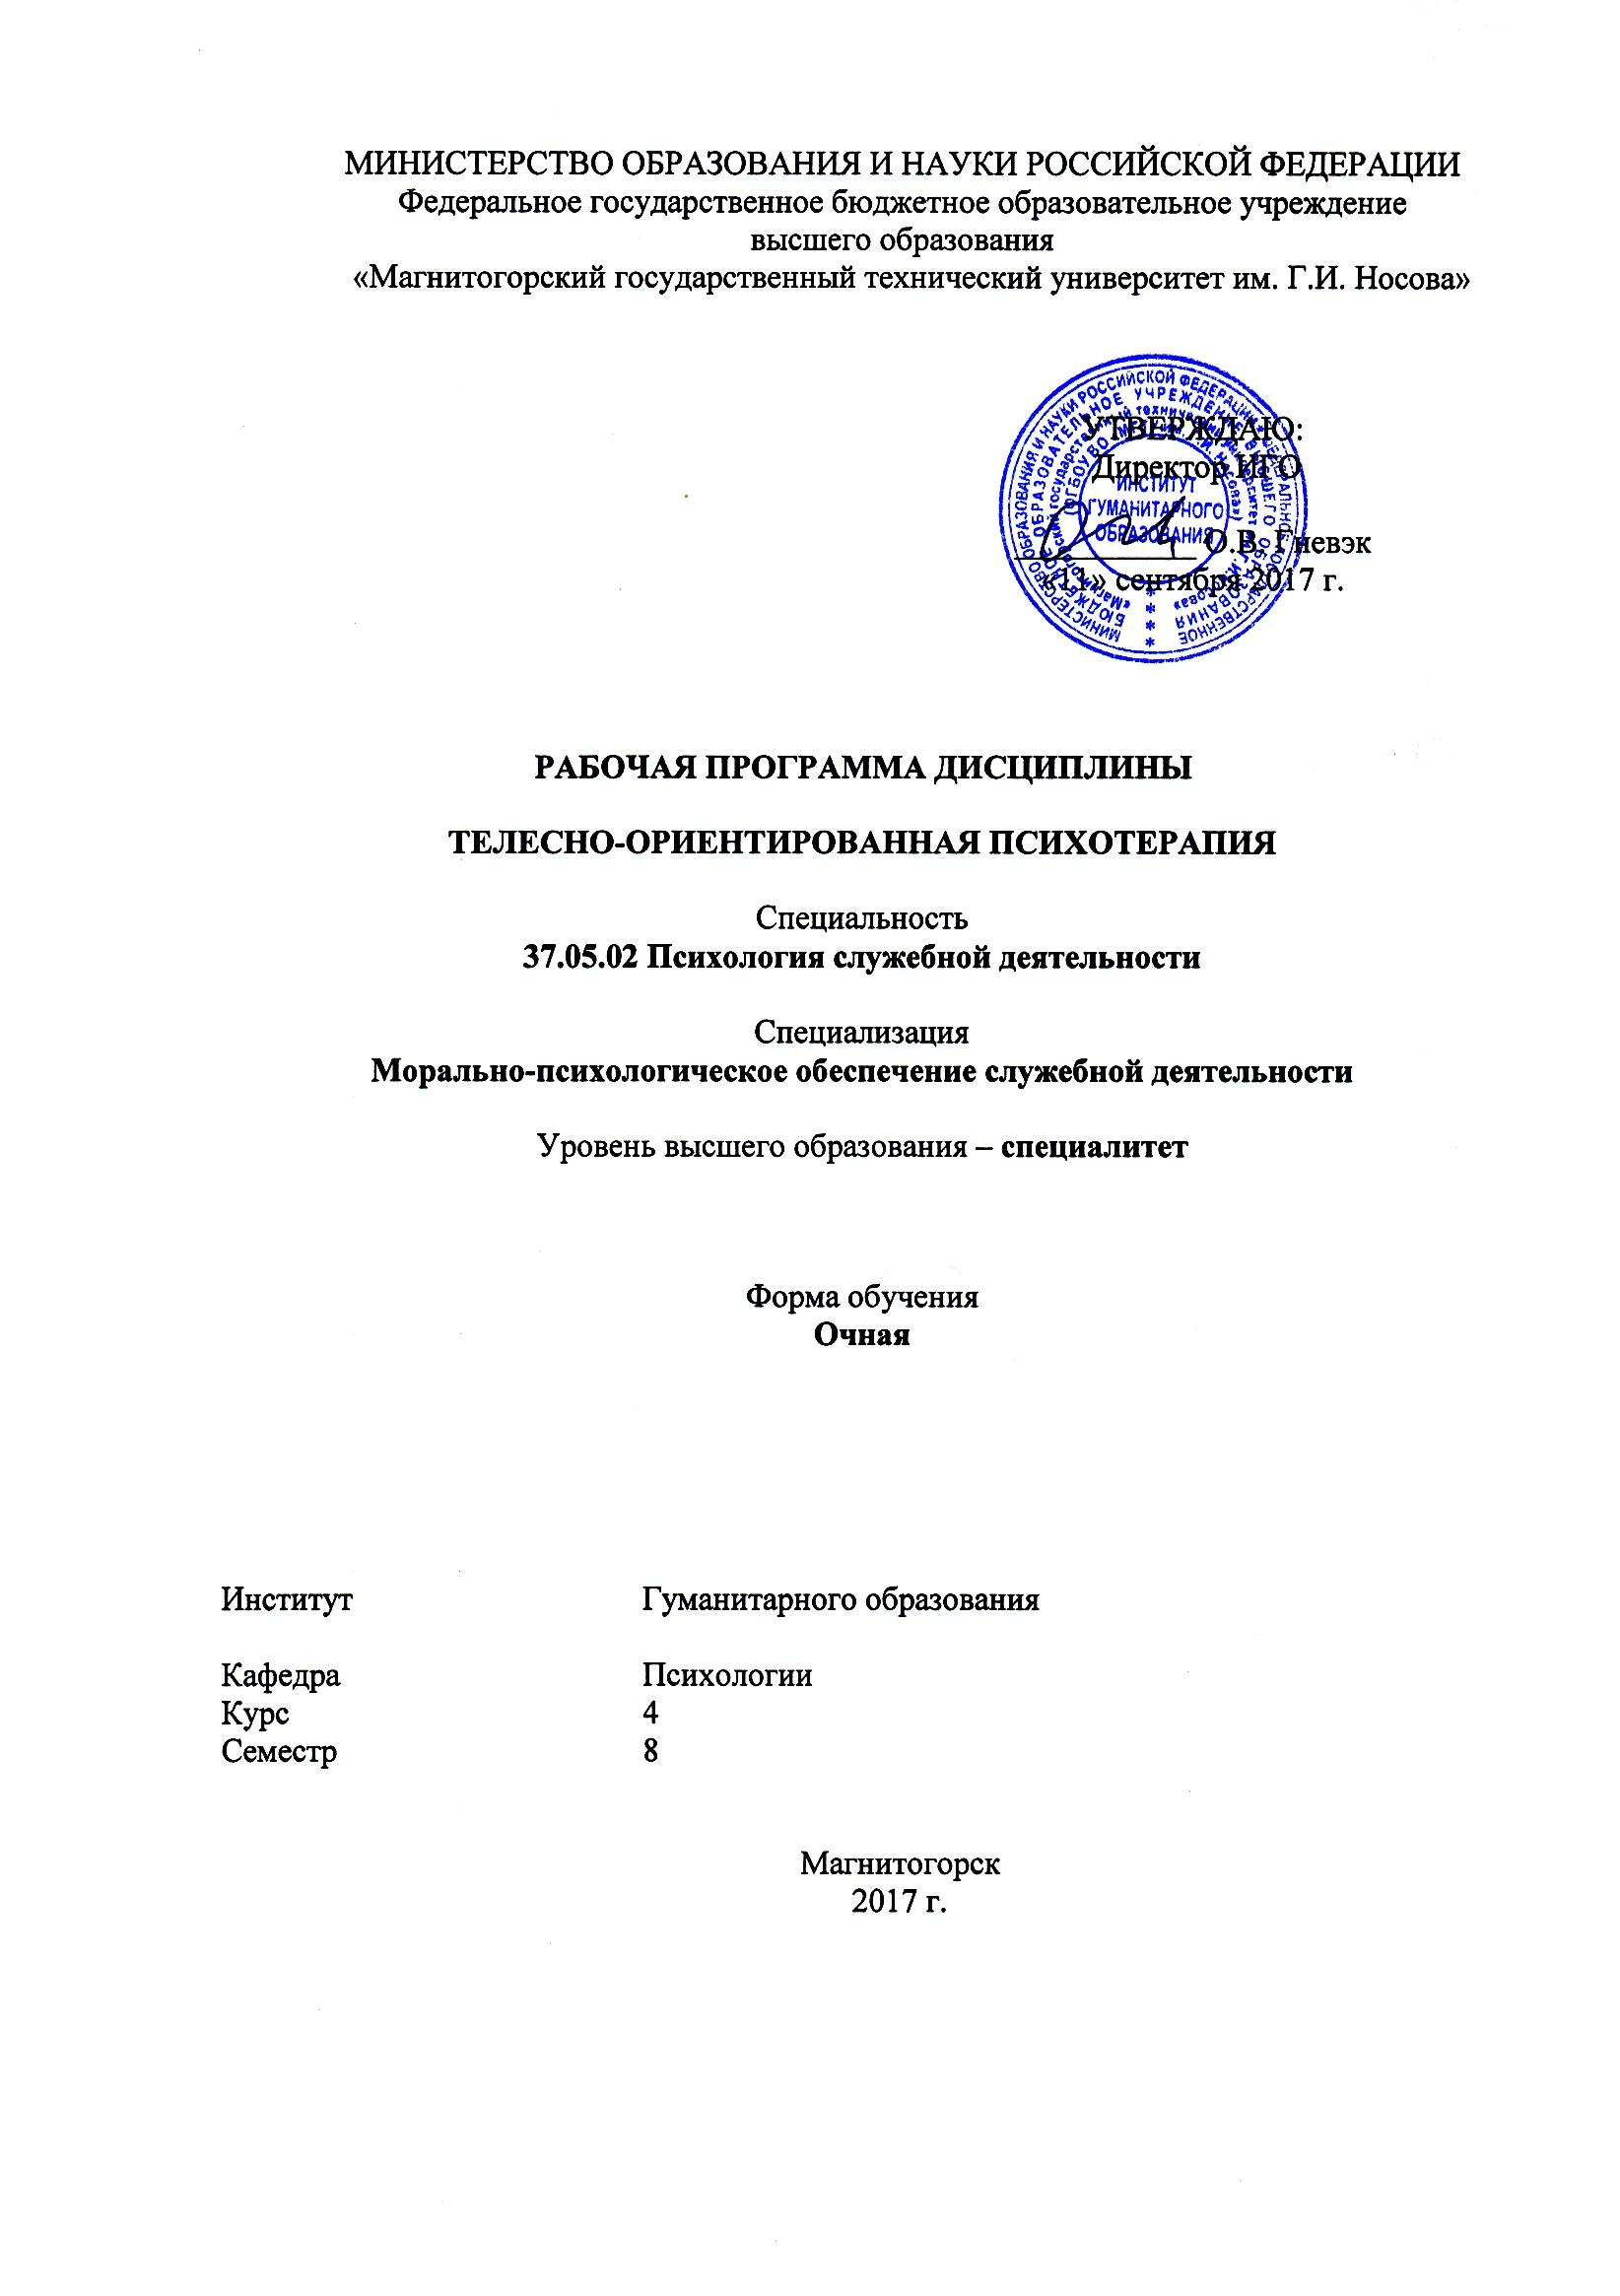

РАБОЧАЯ ПРОГРАММА ДИСЦИПЛИНЫ (МОДУЛЯ)

ТЕЛЕСНО-ОРИЕНТИРОВАННАЯ ПСИХОТЕРАПИЯ

Направление подготовки (специальность)

Специальность 37.05.02 Психология служебной деятельности
Специализация Морально-психологическое обеспечение служебной деятельности

2017

Степанова О.П.
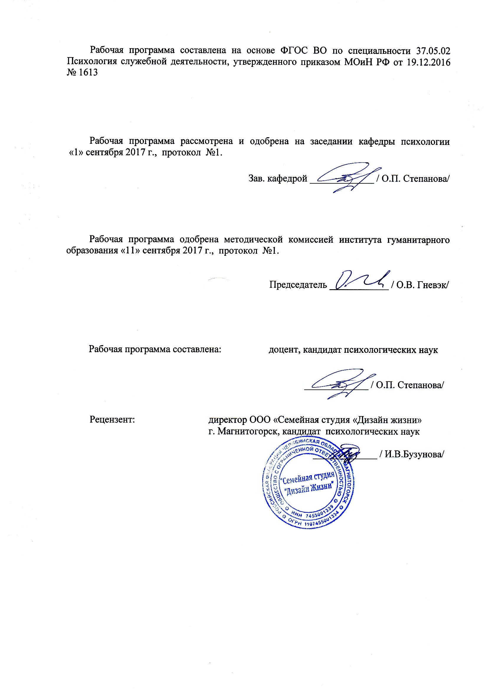

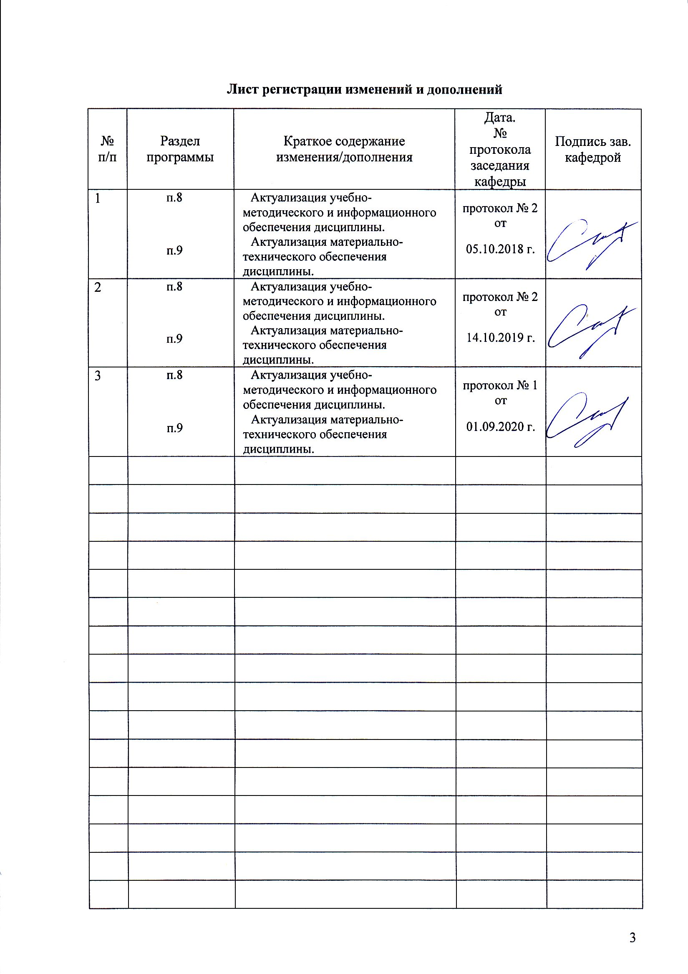

1 Цели освоения дисциплины
Целями освоения дисциплины «Телесно-ориентированная психотерапия» являются:
1) Готовность и способность к проведению стандартного прикладного исследования в телесно-ориентированной психотерапии.
2) Распознавание, идентификация и воспроизведение знаний методов психотерапевтической практики и овладение студентами необходимым и достаточным уровнем специальных умений в работе со своим телом и телом пациента

2 Место дисциплины в структуре образовательной программы подготовки специалиста Дисциплина Б1.В.ДВ.02.02 «Телесно-ориентированная психотерапия» входит в вариативную часть блока образовательной программы по направлению подготовки (специальности) 37.05.02. Психология служебной деятельности
Изучение дисциплины базируется на знаниях, умениях и навыках, полученных в результате освоения дисциплин:
Психология конфликта
Психология общения и переговоров
Психология лжи и скрываемых обстоятельств
Психология манипуляций
Политическая психология
Анатомия центральной нервной системы
Физиология центральной нервной системы
Психология стресса и стрессоустойчивого поведения
Методы активного социально-психологического обучения
Основы сексологии
Психосоматика
Основы психотерапии
Тренинг ассертивности
Знания и умения, полученные студентами при изучении дисциплины, необходимы при подготовке к дисциплинам:
Гештальттерапия
Психогигиена
Психология здоровья
Арттерапия
Для прохождения практик: производственной - практики по получению профессиональных умений и опыта профессиональной деятельности; производственной - преддипломной практики
А так же при подготовке к итоговой государственной итоговой аттестации.

3 Компетенции обучающегося, формируемые в результате освоения дисциплины и планируемые результаты обучения
В результате освоения дисциплины (модуля) «Телесно-ориентированная психотерапия» обучающийся должен обладать следующими компетенциями:
Структурный  элемент  компетенции | Планируемые результаты обучения
ПК-12: способностью реализовывать психологические методики и технологии телесно-ориентированной психотерапии, ориентированные на личностный рост, охрану здоровья индивидов и групп
Знать | - Психологические методики и технологии телесно-ориентированной психотерапии, направленные на личностный рост, охрану здоровья индивидов и групп.
Уметь | - Применять и анализировать психологические методики и технологии телесно-ориентированной психотерапии, ориентированные на личностный рост, охрану здоровья индивидов и групп;
Владеть | - Практическими навыками и способностью реализовывать психологические методики и технологии телесно-ориентированной психотерапии, ориентированные на личностный рост, охрану здоровья индивидов и групп;

4 Структура и содержание дисциплины
Общая трудоемкость дисциплины составляет 3 единицы 108 акад. часа:
– контактная работа – 73 акад. часа;
– аудиторная работа – 72 акад. часа;
- внеаудиторная работа-1 акад.час
– самостоятельная работа – 35 акад. часа;

Раздел/ тема  дисциплины | Семестр | Аудиторная  контактная работа  (в акад. часах) |  |  | Самостоятельная работа (в акад. часах) | Вид самостоятельной  работы | Форма текущего контроля успеваемости и  промежуточной аттестации | Код и структурный  элемент  компетенции
Раздел/ тема  дисциплины | Семестр | лекции | лаборат.  занятия | практич. занятия
Раздел 1. Райхианская психотерапия и неорайхианские школы и традиции в системе телесно-ориентированной терапии
1.1. Основные положения теории и практики В. Райха. | 9 |  | 10/10И |  | 11 | Подготовка к занятиям (ПЗ) | Выполнение практических рекомендаций на лабораторном занятии | ПК-12зу
1.2. Тема Особенности терапии по В.Райху. | 9 |  | 10/10И |  | 11 | Подготовка к занятиям (ПЗ) | Выполнение практических рекомендаций на лабораторном занятии, реферат | ПК-12зу
Итого по разделу |  |  | 20/20И |  | 22
Раздел 2. Школы и направления в системе тренингов расширения сенсорного опыта личности
2.1. Терапевтические техники Ф. Александера | 9 |  | 7/7И |  | 11 | Подготовка к занятиям (ПЗ) | Выполнение практических рекомендаций на лабораторном занятии | ПК-12зув
2.2. Методика работы с телом М. Фельденкрайза | 9 |  | 7/7И |  | 11 | Подготовка к занятиям (ПЗ) | Выполнение практических рекомендаций на лабораторном занятии, реферат | ПК-12зув
2.3. Изучение телесноориентирован-ных техник саморегуляции различных школ и направлений | 9 |  | 8/8И |  | 11,9 | Подготовка к занятиям (ПЗ) | Выполнение практических рекомендаций на лабораторном занятии | ПК-12зув
Итого по разделу |  |  | 22/22И |  | 33,9
Итого за семестр |  |  | 42/42И |  | 65,9 |  | Промежуточный контроль: зачет
Итого по дисциплине |  | 18 | 42/42И |  | 65,9 |  | Промежуточный контроль: зачет

5 Образовательные и информационные технологии
1. Традиционные образовательные технологии ориентируются на организацию образовательного процесса, предполагающую прямую трансляцию знаний от преподавателя к студенту (преимущественно на основе объяснительно-иллюстративных методов обучения). Учебная деятельность студента носит в таких условиях, как правило, репродуктивный характер.
Примеры форм учебных занятий с использованием традиционных технологий:
Практическое занятие – лабораторное занятие, посвященное освоению конкретных умений и навыков по предложенному алгоритму.

2. Технологии проблемного обучения – организация образовательного процесса, которая предполагает постановку проблемных вопросов, создание учебных проблемных ситуаций для стимулирование активной познавательной деятельности студентов.
Примеры форм учебных занятий с использованием технологий проблемного обучения:
Лабораторное занятие в форме практикума – организация учебной работы, направленная на решение комплексной учебно-познавательной задачи, требующей от студента применения как научно-теоретических знаний, так и практических навыков.
Лабораторное занятие на основе кейс-метода («метод кейсов», «кейс-стади») – обучение в контексте моделируемой ситуации, воспроизводящей реальные условия научной, производственной, общественной деятельности. Обучающиеся должны проанализировать ситуацию, разобраться в сути проблем, предложить возможные решения и выбрать лучшее из них. Кейсы базируются на реальном фактическом материале или же приближены к реальной ситуации.
3. Игровые технологии – организация образовательного процесса, основанная на реконструкции моделей поведения в рамках предложенных сценарных условий.
Примеры форм учебных занятий с использованием игровых технологий:
Деловая игра – моделирование различных ситуаций, связанных с выработкой и принятием совместных решений, обсуждением вопросов в режиме «мозгового штурма», реконструкцией функционального взаимодействия в коллективе и т.п.
Ролевая игра – имитация или реконструкция моделей ролевого поведения в предложенных сценарных условиях.
4. Технологии проектного обучения – организация образовательного процесса в соответствии с алгоритмом поэтапного решения проблемной задачи или выполнения учебного задания. Проект предполагает совместную учебно-познавательную деятельность группы студентов, направленную на выработку концепции, установление целей и задач, формулировку ожидаемых результатов, определение принципов и методик решения поставленных задач, планирование хода работы, поиск доступных и оптимальных ресурсов, поэтапную реализацию плана работы, презентацию результатов работы, их осмысление и рефлексию.
Основные типы проектов:
Исследовательский проект – структура приближена к формату научного исследования (доказательство актуальности темы, определение научной проблемы, предмета и объекта исследования, целей и задач, методов, источников, выдвижение гипотезы, обобщение результатов, выводы, обозначение новых проблем).
Творческий проект, как правило, не имеет детально проработанной структуры; учебно-познавательная деятельность студентов осуществляется в рамках рамочного задания, подчиняясь логике и интересам участников проекта, жанру конечного результата (газета, фильм, праздник и т.п.).
Информационный проект – учебно-познавательная деятельность с ярко выраженной эвристической направленностью (поиск, отбор и систематизация информации о каком-то объекте, ознакомление участников проекта с этой информацией, ее анализ и обобщение для презентации более широкой аудитории).
5. Интерактивные технологии – организация образовательного процесса, которая предполагает активное и нелинейное взаимодействие всех участников, достижение на этой основе личностно значимого для них образовательного результата. Наряду со специализированными технологиями такого рода принцип интерактивности прослеживается в большинстве современных образовательных технологий. Интерактивность подразумевает субъект-субъектные отношения в ходе образовательного процесса и, как следствие, формирование саморазвивающейся информационно-ресурсной среды.
6. Информационно-коммуникационные образовательные технологии – организация образовательного процесса, основанная на применении специализированных программных сред и технических средств работы с информацией.
Примеры форм учебных занятий с использованием информационно-коммуникационных технологий:
Лабораторное занятие в форме презентации – представление результатов проектной или исследовательской деятельности с использованием специализированных программных сред
6 Учебно-методическое обеспечение самостоятельной работы студентов
Раздел/ тема  дисциплины | Вид самостоятельной  работы | Кол-во  часов | Формы контроля
Раздел 1. Райхианская психотерапия и неорайхианские школы и традиции в системе телесно-ориентированной терапии
1.1. Основные положения теории и практики В. Райха. | Подготовка к занятиям (ПЗ) | 11 | Выполнение практических рекомендаций на лабораторном занятии
1.2. Особенности терапии по В.Райху. | Подготовка к занятиям (ПЗ) | 11 | Выполнение практических рекомендаций на лабораторном занятии, реферат
Итого по разделу |  | 22
Раздел 2. Школы и направления в системе тренингов расширения сенсорного опыта личности
2.1. Терапевтические техники Ф. Александера | Подготовка к занятиям (ПЗ) | 11 | Выполнение практических рекомендаций на лабораторном занятии
2.2. Методика работы с телом М. Фельденкрайза | Подготовка к занятиям (ПЗ) | 11 | Выполнение практических рекомендаций на лабораторном занятии, реферат
2.3. Изучение телесноориентиро  ванных техник саморегуляции различных школ и направлений | Подготовка к занятиям (ПЗ) | 11,9 | Выполнение практических рекомендаций на лабораторном занятии
Итого по разделу |  | 33,9
Итого по дисциплине |  | 65,9 | Промежуточный контроль: зачет

Перечень тем и заданий для подготовки к практическим занятиям. Практическое задание по разделу 1. Райхианская психотерапия и неорайхианские школы и традиции в системе телесно-ориентированной терапии
Занятие 1. Основные положения теории и практики В. Райха.
1. Характер и «характерологический панцирь».
2. Мышечный «панцирь».
3. Биоэнергетика.
4. Сексуальная культура и половое воспитание.

Занятие 2. Особенности терапии по В.Райху.
1. Основные представления характер.
2. Характерный панцирь. Освобождение (распускание) мускульного панциря.
3. Генитальный характер. Биоэнергия. Оргоническая энергия.
4. Динамика. Психологичекий рост. Препятствия росту. Защитный панцирь.

Практическое задание по разделу 2. Школы и направления в системе тренингов расширения сенсорного опыта личности

Занятие 1. Терапевтические техники Ф. Александера.
1. Общие принципы.
2. Методологические соображения по поводу психосоматического подхода.
3. Фундаментальные принципы психосоматического подхода.

Занятие 2. Методика работы с телом М. Фельденкрайза.
1. Сознавание через движение. Функциональная интеграция.
2. Осознавание через движение: двенадцать практических уроков.

Занятие 3. Изучение телесноориентированных техник саморегуляции различных школ и направлений.
1. История возникновения телесно-ориентированной терапии.
2. Основные концепции и направления телесно-ориентированной терапии: Структурная интеграция (рольфинг). Биоэнергетический анализ Лоуэна. Первичная терапия Янова. Метод Александера. Метод Фельденкрайза. Чувственное сознавание. Розен-терапия.

7 Оценочные средства для проведения промежуточной аттестации
Зачет в 8 семестре
а) Планируемые результаты обучения и оценочные средства для проведения промежуточной аттестации:
Структурный  элемент  компетенции | Планируемые результаты обучения | Оценочные средства
ПК-12: способностью реализовывать психологические методики и технологии, ориентированные на личностный рост, охрану здоровья индивидов и групп
Знать | - Психологические методики и технологии телесно-ориентированной психотерапии, направленные на личностный рост, охрану здоровья индивидов и групп. | Перечень вопросов для подготовки к зачету:  1. Понятие и структура телесно – ориентированной психотерапии  2. Основные понятия в телесно – ориентированной психотерапии  3. Предмет психотерапевтической деятельности в ТОТ  4. Стратегия и тактика телесно – ориентированной психотерапии  5. Основные механизмы психотерапевтического воздействия, направленные на личностный рост, охрану здоровья индивидов и групп.  Тест:  1. Телесно-ориентированная психология это:  а) физическая культура  б) физическая активность  в) культура отношения тела и психики, являющейся отражением аутентичности психической активност человека  г) спорт  2. Заземление, это:  а) взамозависимость тела от земной поверхности  б) степень соответствия существующей в каждый момент времени мышечных напряжений выполняемой в тот же момент работе  в) проводимость энергии в теле человека  И т.д.
Уметь | - Применять и анализировать психологические методики и технологии телесно-ориентированной психотерапии, ориентированные на личностный рост, охрану здоровья индивидов и групп; | Примерные практические задания для зачета:  Составить программу, с учетом психологических методик и технологий телесноориентированной психотерапии, направленные на индивида и группу. По темам:  - Профилактика стресса и стрессоустойчивого поведения  - Профилактика психофизиологических нарушений  - Профилактика эмоционально-поведенческих нарушений  - Тренинг личностного роста  - Тренинг здоровьесбережения  - Тренинг ассертивности  И пр.
Владеть | - Практическими навыками и способностью реализовывать психологические методики и технологии телесно-ориентированной психотерапии, ориентированные на личностный рост, охрану здоровья индивидов и групп; | Задания на решение задач из профессиональной области, комплексные задания:  1. Задача:  Клиент С, 42года. Обратился к психологу с жалобами «…Сильная тревога особенно по утрам, отдышка, тяжесть, спазм в груди, сильный страх, потеря реальности…»  Вопросы к задаче: 1. Выделите основной психологический синдром. 2. Какие методики для уточнения состояния личности клиента будут использованы? 3.Назначьте дополнительные обследования, необходимые для уточнения состояния клиента и какие изменения характерны для данного симптомокомплекса? 4. Тактика ведения клиента телесно-ориентированными методами?  5. Профилактика, реабилитация.  И т.п.
б) Порядок проведения промежуточной аттестации, показатели и критерии оценивания:
«Зачтено» - обучающийся демонстрирует высокий уровень сформированности компетенций ПК-12: всестороннее, систематическое и глубокое знание учебного материала, свободно выполняет практические задания, свободно оперирует знаниями, умениями, применяет их в ситуациях повышенной сложности.
«Не зачтено» - обучающийся не может показать знания на уровне воспроизведения и объяснения информации, не может показать интеллектуальные навыки решения простых задач.
8 Учебно-методическое и информационное обеспечение дисциплины
а) Основная литература:
1.Разумова, Е. М. Психологический практикум : практикум / Е. М. Разумова ; Магнитогорский гос. технический ун-т им. Г. И. Носова. - Магнитогорск : МГТУ им. Г. И. Носова, 2019. - 1 CD-ROM. - Загл. с титул. экрана. - URL: https://magtu.informsystema.ru/uploader/fileUpload?name=3844.pdf&show=dcatalogues/1/1530455/3844.pdf&view=true (дата обращения: 14.05.2020). - Макрообъект. - Текст : электронный. - Сведения доступны также на CD-ROM.
2.Разумова, Е. М. Психологическое консультирование : учебное пособие / Е. М. Разумова ; МГТУ. - Магнитогорск : МГТУ, 2016. - 1 электрон. опт. диск (CD-ROM). - Загл. с титул. экрана. - URL: https://magtu.informsystema.ru/uploader/fileUpload?name=2740.pdf&show=dcatalogues/1/1132683/2740.pdf&view=true (дата обращения: 14.05.2020). - Макрообъект. - Текст : электронный. - Сведения доступны также на CD-ROM.
б) Дополнительная литература:

1.Степанова, О. П. Диагностика психического здоровья : практикум / О. П. Степанова ; МГТУ. - Магнитогорск : МГТУ, 2017. - 1 электрон. опт. диск (CD-ROM). - URL: https://magtu.informsystema.ru/uploader/fileUpload?name=3194.pdf&show=dcatalogues/1/1136688/3194.pdf&view=true (дата обращения: 04.10.2019). - Макрообъект. - Текст : электронный.
2.Хухлаева, О. В. Психологическое консультирование и психологическая коррекция : учебник и практикум для вузов / О. В. Хухлаева, О. Е. Хухлаев. – Москва : Издательство Юрайт, 2020. – 423 с. – (Высшее образование). – ISBN 978-5-534-02596-5. – URL : https://urait.ru/bcode/450023
в) Методические указания:
1.Самостоятельная работа студентов вуза : практикум / составители: Т. Г. Неретина, Н. Р. Уразаева, Е. М. Разумова, Т. Ф. Орехова ; Магнитогорский гос. технический ун-т им. Г. И. Носова. - Магнитогорск : МГТУ им. Г. И. Носова, 2019. - 1 CD-ROM. - Загл. с титул. экрана. - URL: https://magtu.informsystema.ru/uploader/fileUpload?name=3816.pdf&show=dcatalogues/1/1530261/3816.pdf&view=true (дата обращения: 25.09.2020). - Макрообъект. - Текст : электронный. - Сведения доступны также на CD-ROM.
2. Методические указания по освоению дисциплины (Приложение)

г) Программное обеспечение и Интернет-ресурсы:
Программное обеспечение и Интернет-ресурсы:
Наименование ПО | № договора | Срок действия лицензии
MS Windows 7 | Д-1227 от 08.10.2018  Д-757-17 от 27.06.2017 | 11.10.2021  27.07.2018
MS Office 2007 | № 135 от 17.09.2007 | Бессрочно
FAR Manager | свободно распространяемое | Бессрочно
7Zip | свободно распространяемое | Бессрочно
- Национальная информационно-аналитическая система – Российский индекс научного цитирования (РИНЦ) URL: https://elibrary.ru/project_risc.asp
- Электронная база периодических изданий East View Information Services, ООО «ИВИС» https://dlib.eastview.com/
- Поисковая система Академия Google (Google Scholar) URL: https://scholar.google.ru/
- Информационная система - Единое окно доступа к информационным ресурсам URL: http://window.edu.ru/
- Российская Государственная библиотека. Каталоги https://www.rsl.ru/ru/4readers/catalogues/
- Электронные ресурсы библиотеки МГТУ им. Г.И. Носова http://magtu.ru:8085/marcweb2/Default.asp
- Университетская информационная система РОССИЯ https://uisrussia.msu.ru
- Международная наукометрическая реферативная и полнотекстовая база данных научных изданий «Web of science» http://webofscience.com
- Международная реферативная и полнотекстовая справочная база данных научных изданий «Scopus» http://scopus.com
- Международная база полнотекстовых журналов Springer Journals http://link.springer.com/
- Международная база справочных изданий по всем отраслям знаний SpringerReference http://www.springer.com/references

9 Материально-техническое обеспечение дисциплины (модуля)
Материально-техническое обеспечение дисциплины включает:
Тип и название аудитории | Оснащение аудитории
Учебные аудитории для проведения лабораторных занятий, групповых и индивидуальных консультаций, текущего контроля и промежуточной аттестации | Доска, мультимедийный проектор, экран  Комплекс тестовых заданий для проведения промежуточных и рубежных контролей.
Помещения для самостоятельной работы обучающихся | Персональные компьютеры с пакетом MS Office, выходом в Интернет и с доступом в электронную информационно-образовательную среду университета
Помещение для хранения и профилактического обслуживания учебного оборудования | Шкафы для хранения учебно-методической документации, учебного оборудования и учебно-наглядных пособий

Приложение
Методические указания по освоению дисциплины

Изучение дисциплины «Телесно-ориентированная психотерапия» следует начинать с проработки настоящей рабочей программы, особое внимание, уделяя целям и задачам, структуре и содержанию курса. Во всех разделах дисциплины изложение материала ведется с прицелом на использование знаний в психологической практике обучения, воспитания и развития. В каждую тему включены виды учебной работы в соответствии с учебным планом: выполнение лабораторных работ и заданий для самостоятельной работы.
Учебная дисциплина «Телесно-ориентированная психотерапия» является составной частью подготовки будущего специалиста психолога служебной деятельности.
Для оптимальной организации процесса изучения данной дисциплины вы можете воспользоваться электронным образовательным ресурсом по дисциплине «Телесно-ориентированная психотерапия». Обратите внимание на аннотацию. В ней изложены минимальные требования к содержанию дисциплины.
Затем изучите учебную программу курса. В программе указана цель и задачи изучения данной учебной дисциплины, требования к уровню освоения содержания дисциплины, раскрыты основные разделы и темы, содержание текущего и промежуточного контроля.
При изучении программы обратите внимание на значительное число современных учебных пособий и учебников по изучаемой дисциплине. Вам придется прочесть значительное количество теоретической и методической литературы по изучаемой дисциплине, можете использовать электронные ресурсы. Внимательно изучите список рекомендованной литературы, он представлен в соответствующем разделе рабочей учебной программы.
Овладение основами учебного курса «Телесно-ориентированная психотерапия» предполагает организацию вашей деятельности в рамках лекционных и практических занятий, а также осуществление самостоятельной работы.
Подготовка к лабораторным занятиям. Лабораторные занятия ориентируют на практическую значимость курса. В программе представлены планы лабораторных занятий, а также рекомендации для вас по подготовке к ним с указанием литературы. Подготовку к каждому занятию необходимо начинать с изучения предложенной литературы. Кроме рекомендованной литературы, вы можете пользоваться и другими источниками, если их содержание раскрывает вопросы изучаемой вами темы. При работе с источниками делайте выписки. Выписывать следует теоретические положения по обсуждаемым вопросам или дополнения, которых нет в других пособиях.
Самостоятельная работа. После изучения темы проверьте, насколько вами освоено ее содержание, все ли понятно, каков результат ваших усилий. Для этого обратитесь к вопросам и заданиям для самостоятельной работы. Обратите внимание, большая часть их имеет ярко выраженную практико-ориентированную направленность. Отнеситесь ответственно к выполнению самостоятельных заданий и сохраните их, т.к. они вам обязательно пригодятся в вашей профессиональной деятельности, особенно в первые годы работы.
Итоговый контроль по дисциплине представлен зачетом. В соответствующем разделе ФОС представлен перечень вопросов к зачету. Обратите внимание на наличие банка тестовых заданий для самоконтроля. Контрольные вопросы двух видов: теоретического характера и на решение практических задач. Промежуточная аттестация (зачет) может проводиться в следующих формах:
- устный ответ на теоретические вопросы
- проверочный тест.

